**Пояснительная записка**

**Тетрис**

***Площадка****: Федеральное государственное бюджетное образовательное учреждение высшего образования «МИРЭА - Российский технологический университет»*

***Авторы****: Новиков Владимир,* *Споденюк Никита*

***Преподаватель****: Миронов Никита Максимович*

***Дата****: 9 января 2023* г.



https://github.com/novd7/yandex_project2_tetris



* **Описание идеи:**

Идея нашего проекта – это создать программу для игры в тетрис

Начальный экран: Экран со статистикой (топ игр):

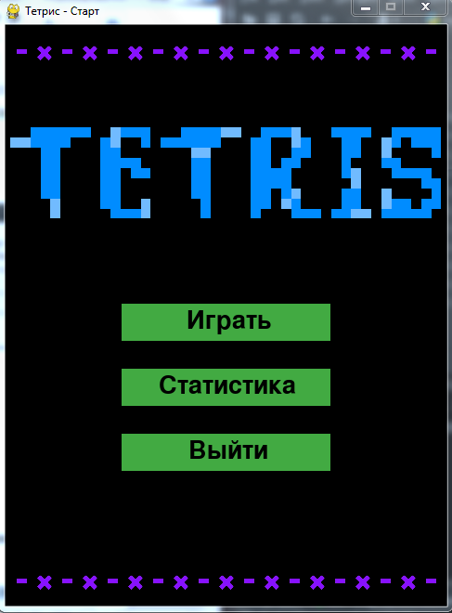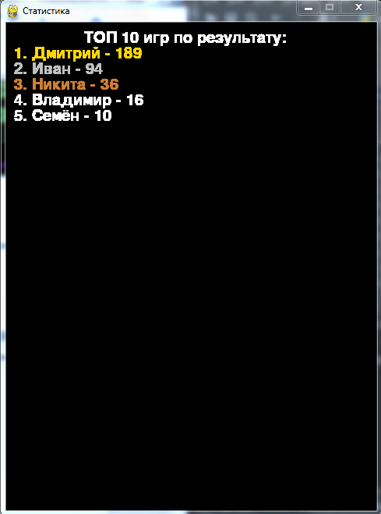

Игровое поле: Финальный экран:

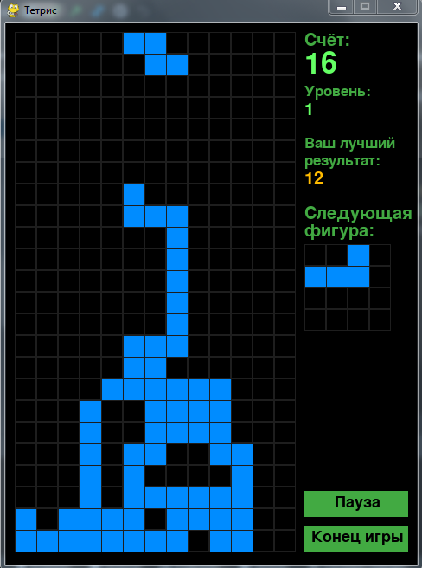 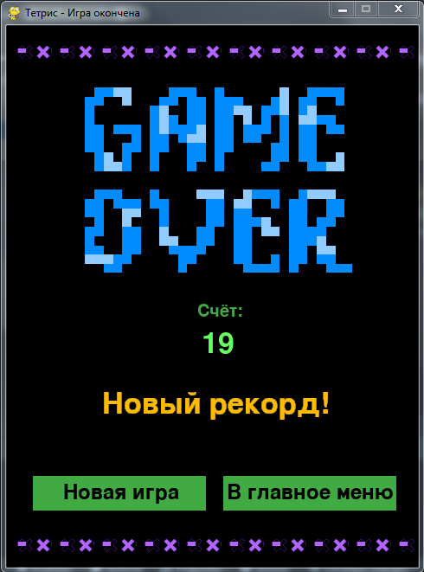

**Выполнение критериев:**

1. *Объём программного кода – 1114 строк*
2. *Чистота кода (код соответствует стандарту PEP8, константы присутствуют, говорящие имена переменных)*
3. *Качество проектирования (ООП используется)*
4. *Сроки соблюдены*
5. *Работоспособность - проект работает, все заявленные функции реализованы*
6. *Применённые технологии:*

* requirements.txt (реализовано)
* Стартовое окно (реализовано)
* Финальное окно (реализовано)
* Подсчет результатов (реализовано)
* Collide (реализовано)
* Анимация (реализовано)
* Несколько уровней (реализовано)
* Хранение данных (txt, csv или БД) (реализовано)
* **Ссылка на видео:**

<https://youtu.be/t3fQ0a8iYA8>